INICIATIVAS RED CAMPUS SUSTENTABLE UMCE 2010 - 1014

PLAN Protocolo Campus Sustentable Res. Nº 2012_N_102161_Res_Ex aprueba la Creación del programa UMCE Saludable en la UMCE.pdf

Comité Campus Sustentable y Encargado Res.Nº 2014_N_100255_Res_Ex crease el comité de sustentabilidad y nombrase a don Tomas Thayer Morel encargado de sustentabilidad(1).pdf

Reseña Protocolo Campus sustentable

El año 2010, la UMCE asume el compromiso con la sustentabilidad suscribiendo el Protocolo Campus Sustentable, aprobado por Resolución Exenta N° 2161 / 2010. Desde esta fecha integró la comisión negociadora del APL en conjunto con otras universidades e instituciones de educación superior fundadoras de la RED CAMPUS SUSTENTABLE junto con las cual suscribe el 1º APL de las Instituciones de Educación Superior de Chile el 5 de Diciembre de 2012.

Desde ese momento se inició proceso de transformación administrativa para crear las condiciones legales, académicas y económicas para el funcionamiento del Comité de Sustentabilidad, el que se creó el 26 de Marzo del 2014 a través de la Resolución Exenta Nº100255. Su objeto es el de “proponer una Política Institucional de Sustentabilidad, para planificar, proponer y coordinar acciones e iniciativas para su implementación, efectuando su evaluación permanente, articulando a las unidades académicas, estudiantiles y administrativas en torno a ello.” Además, en ella se destaca que en el Artículo Nº8 que permite proponer acciones a ejecutar y que sus costos podrán ser presentados a la Dirección de Planificación de la Universidad para la creación de un centro de costo y la elaboración de su presupuesto anual.

Otro hito es que la UMCE formaliza su participación como institución fundadora de la RED CAMPUS SUSTENTABLE el día 29 de Mayo, a través de la firma y creación de la personalidad jurídica de la RED CAMPUS SUSTENTABLE (RCS). El profesor Tomas Thayer se adhiere a la RCS como miembro profesional de la RCS , encargado de sustentabilidad de la UMCE.

Organigrama Sustentabilidad 0.1

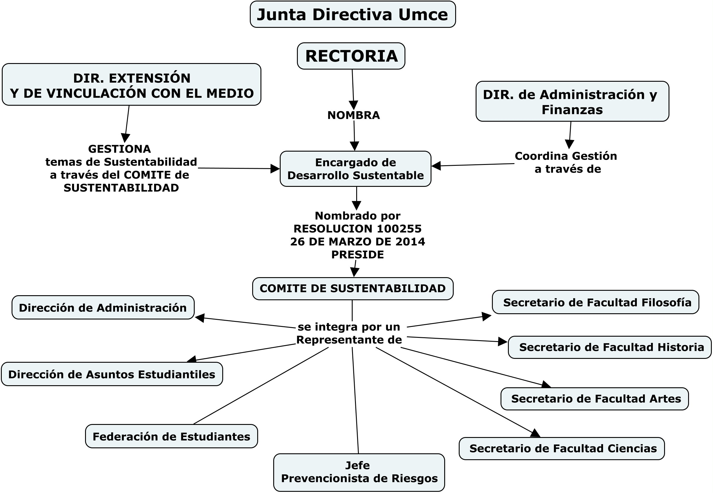

Articulación del Comité de Sustentabilidad con la comunidad UMCE.:
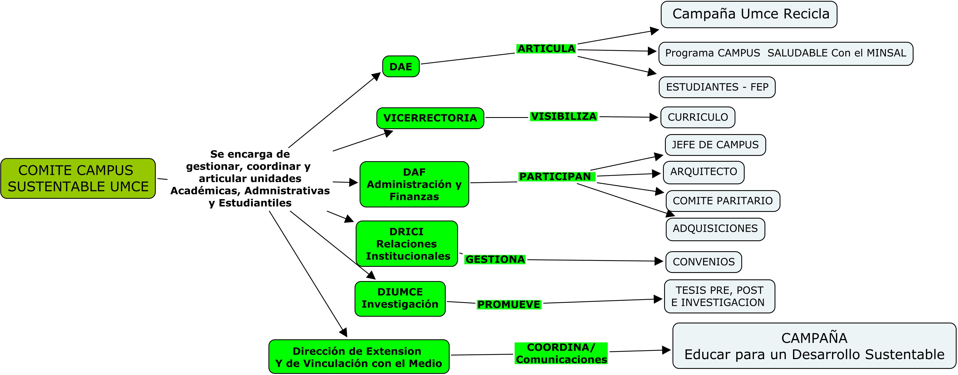

Representantes del Comité de Sustentabilidad son:

- Encargado de Sustentabilidad: Profesor Tomas Thayer Morel
- Secretarios de Académicos de las cuatro Facultades de la UMCE:
  - Artes y Educación Física: Prof. Ramón Espinoza
  - Filosofía y Educación : Prof. Paulina Galleguillos
  - Ciencias: Prof. Guillermo Arancibia
  - Historia Y Geografia: Prof.:Claudia Marambio
- Dirección de Administración DAF: Jefe de Adquisiciones : Eduardo Zelada
- Federación de Estudiantes : NICOLAS LORCA VEGA SECRETARIO DE FINANZAS FEP
- Dirección de Asuntos Estudiantiles DAE: Paola Calderon
- Jefe de Departamento de Prevención de Riesgos:Francisco Castañeda
Mision : Definir alcances y articular políticas para el desarrollo de un modelo educativo que promueva y profundice transversalmente en el currículo, el desarrollo sustentable y educación ambiental en la formación escolar básica.

PRINCIPIOS:
- Incorporar criterios ambientales y sociales en la toma de decisiones universitarias.
- Implementar buenas prácticas institucionales que minimicen los impactos ambientales de la gestión universitaria.
- Incorporar prácticas educativas que promuevan el desarrollo de una conciencia social y ambiental en la comunidad universitaria.
- Incorporar prácticas de vinculación con el medio que promuevan el desarrollo de una conciencia social y ambiental en la comunidad.
- Establecer indicadores de sustentabilidad que permitan medir y mejorar la gestión para la sustentabilidad de la Universidad
Adherentes al Comité Campus Sustentable:
- Representante de la Dirección de de Extensión y de Vinculación con el Medio
- Directora Jardín Infantil UMCE: Soledad Omegna
- Encargada del Jardín Botánico Dr Johow : Cecilia Concha
- Arquitecto y jefe de Infraestructira UMCE : Pablo Lepe
- Encargado de Talleres: Juan Carlos Perez
- Directora dela Drici.

Iniciativas Campaña Puntos Limpios – UMCE Recicla y programa de Capacitación en Eficiencia Energética
Los SOCIOS ESTRATEGICO UMCE para temas de energía y sustentabilidad serán la Agencia de Eficiencia Energética de Chile ACHEE y RED CAMPUS SUSTENTABE.

PLAN con la ACHEE
DRICI y Encargado de Sustentabilidad gestionan:
- Convenio Marco ACHEE - UMCE
- Capacitación a GRUPO Lideres Estudiantiles en eficiencia Energética
- Capacitación a personal Administrativo en gestión Energética
- Plan de intervención docente de materias de eficiencia energética en practicas profesionales de ña UMCE en los niveles PARVULO – BASICA y MEDIA
- Desarrollo de programa de perfeccionamiento en tema de educación ambiental
Gestión DAF:
Gestión PUNTOS LIMPIOS – UMCE Recicla
Proyecto DOMO FDI : Centro Estudiantil para la gestión y el desarrollo de Prácticas Ambientales
Proyecto Estudiantil con Fondo DAE Invernaderos ( Talleres Risoma - Centro Formación Virtual)

Gestión de la Resolución del Jardín Botánico
Meta Formalización Jardín Botánico por resolucion exenta en trámite

Objetivos:
1.- La conservación biológica
2.-La investigación
3.-La educación Ambiental
4.- La recreación

PEI UMCE:
Nº de actividades (programas curriculares) que incorporan temas de sustentabilidad y medio ambiente

METAS 2014-07-23
Metas del APL – CPL )( Acuerdo de Producción Limpia – Consejo PL
Consolidar funcionamiento de Comité Campus Sustentable
Aprobar Poliíicas para el desarrollo sustentable de la UMCE.
Generar programas para el desarrollo de una Educación para la Sustentabilidad. Promover el Desarrollo de Prácticas Ambientales

Actividades de la UMCE en la Red Campus Sustentable (RCS (www.redcampussustentable.cl):
Actualmente la UMCE participa del Comité de Comunicación y de Vinculación con el medio de la RCS y es el encardo de la actualización y desarrollo web de la RCS. Proximamente subiremos la nueva estructura.
DAF
Consolidacion de Campaña Puntos Limpios UMCE , difusión e implementación de Politicas Medio Ambientales y de desarrollo Sustentable
DAE
Gestión para la Capacitación de Lideres dpara el Cuidado del Medio Ambiente
DRICI
Generar Convenio con el Colegio de Ingenieros Forestales para transferencia de conociemiento botanico y de preservación y cuidado de los Arboles del Campus Macul de la UMCE.

ACTIVIDADES REALIZADAS 2014 por el ENCARGADO DE Sustentabilidad

25 de Enero UMCE Segunda Jornada y Encuentro de la RCS , sede DUOC Pirque. Plan Estratégico de la RCS y gestión de personalidad Juridica

26 de marzo
Conformación Comité Campus Sustentable y Encargado de Sustentabilidad Res. 100255

Reuniones de Gestión del Encargado y del Comité Campus Sustentable ( actas disponibles)
14 de mayo –CCS
9 de Junio - Reunión Patricia Calixto y Francisco Castañeda para informarse de estado del arte del proyecto UMCE recicla UMCE y conformación de grupo de lideres de estudiantes para campaña de reciclaje y gestión de la energía
11 de junio - CCS ( vicerrectoria )
9 de Julio - Subcomité - DAF CCS
17 de julio - Reunión para Convenio ACHEE en la DRICI

7 de Mayo Primer Taller 2014 de la Red Campus Sustentable en la PUC
“Clase de de Dr. Elisa Zuñiga –UMCE _ Educación para el Desarrollo Sustentable”

29 de Mayo Creación Personalidad Juridica de la RCS y la UMCE participa a traves

6 de Junio
Reunión APL Nº10 - CPL

Reuniones Comité de Comunicación y Vínculación con el Medio de la RCS: UMCE Encargado de WEB de la RDC- http://www.redcampussustentable.cl ( Actas Disponibles)
13 de Marzo
17 de Abril
15 de Mayo
27 de Junio
Actualizar
22 de Julio Primera reunion de Socios de la RDC con personalidad Juridica
23 de Julio presentacion de la presente minuta en la reunión de Administratvos para la preparación de Claustro UMCE en agosto próximo
Actualizar

